**《除数是两位数除法——“五入”法试商》学习指南**

**学习目标：**

1. 掌握用“五入”的方法进行试商、调商的笔算方法，能够结合除数特点运用“五入”试商、调商的方法，正确计算除数是两位数的笔算除法。
2. 经历试商、调商的竖式计算过程，在对比观察、交流研讨中整体把握“四舍”和“五入”法试商、调商的规律，增强运算能力、发展数感。
3. 能够利用所学的运算知识解决简单的实际问题，体会数学与生活的密切联系。

**学习任务单：**

**【课前准备】**

笔、橡皮、直尺和学习指南。

**【课上活动】**

活动一：笔算197÷23

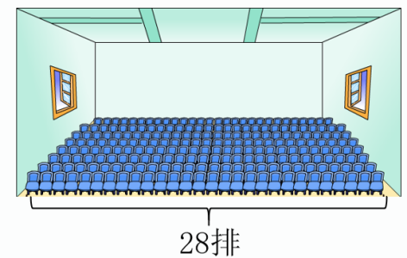活动二：

四年级共有197人，可以坐满几排？还剩几人？请同学们自己尝试用竖式计算，算完说一说，你是怎么想的？

活动三：根据试商的情况，在括号中写出正确的商。

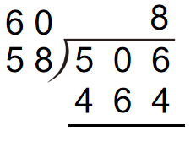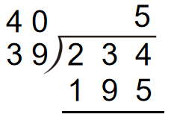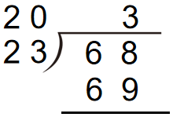

（ ） （ ） （ ）

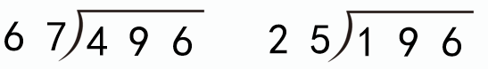活动四：笔算

**【课后小结】**

同学们，今天我们一起学习了除数是两位数除法——“五入”法试商，利用相关知识解决了计算问题，还和“四舍”法试商进行了对比，通过今天的学习，你有哪些收获？

**【课后作业】**

1.数学书第77页做一做第2题。



2. 数学书第80页第14题。



**【参考答案】**

1.数学书第77页做一做第2题答案。

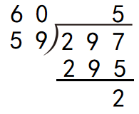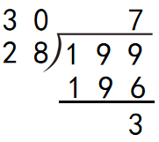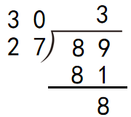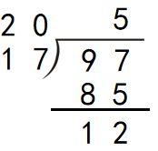

2.数学书第80页第14题答案。

